PRETEST SQL DATA______13/03/2020____________

NOME: ___Alessandro______

COGNOME:____Vendrame__

CORSO: _____IIOT______

**ESERCIZIO:**

Vi è stato fornito il seguente file sql: “Pretestsql.sql”. Creare tramite sql command line un database chiamato “Pretest”. Da prompt dei comandi importare tale file nel database sopracitato

Il database è composto dalle seguenti tabelle;

* **Customers**: contiene i dati dei clienti.
* **Products**: contiene una lista di modellini di automobili.
* **ProductLines**: contiene una lista di categorie di prodotti.
* **Orders**:Contiene gli ordini fatti dai clienti.
* **OrderDetails**: contiene i dettagli di ciascun ordine.
* **Payments**: contiene i pagamenti fatti dai clienti in base al loro account.
* **Employees:** contiene tutte le informazioni sui dipendenti e la struttura organizzativa, che indica chi è il referente di ogni dipendente
* **Offices**: Contiene informazioni sugli uffici di vendita.

Analizzare il seguente schema logico;

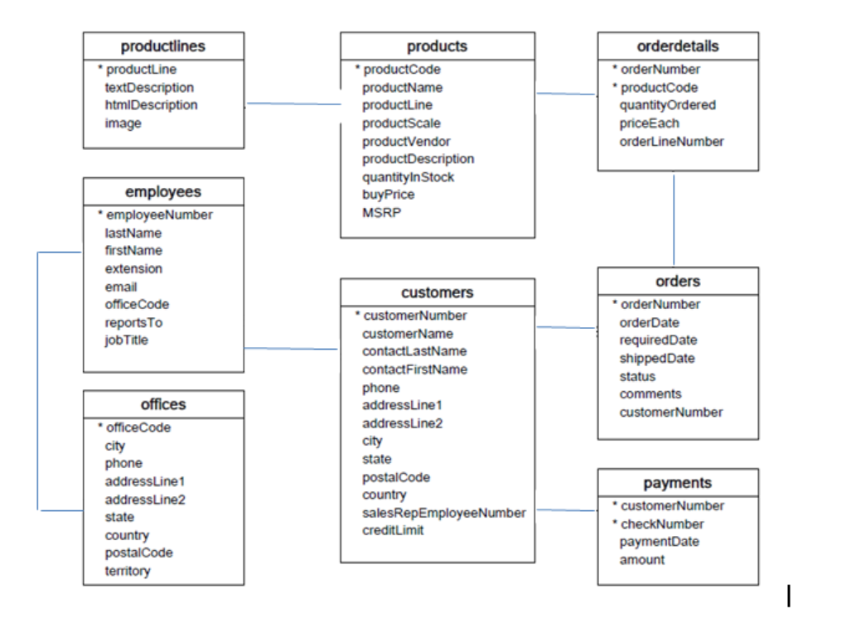

Osservando lo schema e utilizzando istruzioni SQL, rispondete alle seguenti domande:

Che relazione esiste tra:

|  |  |
| --- | --- |
| orders e orderDetails | 1 a N |
| customers e orders | 1 a N |
| products e orderDetails | 1 a N |
| customers e payments | 1 a N |
| offices e employees | 1 a N |

Eseguire le seguenti Query:

Usate lo strumento cattura testo di Windows per catturare la Query scritta e l’output prodotto (per elenchi di output lunghi, catturare solo alcune righe dell’output).

1. Estrarre dalla tabella EMPLOYEES l’elenco dei nomi, cognomi e incarico svolto presso l’azienda

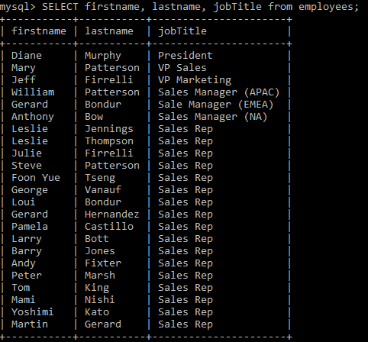

1. Selezionare tutte le mail dei dipendenti il cui responsabile è “Patterson Mary”

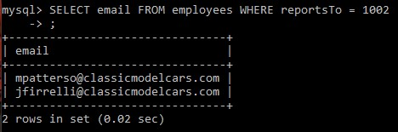

1. Estrarre dalla lista dei clienti un elenco UNIVOCO di stati

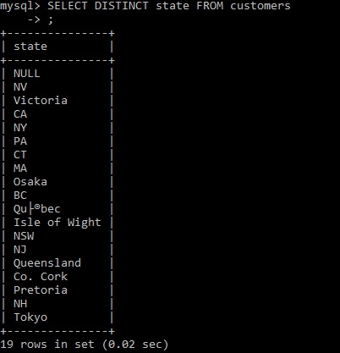

1. Estrarre dalla lista dei clienti l’elenco univoco degli stati (diversi da NULL) e delle città ordinati per stato e a parità di stato per città

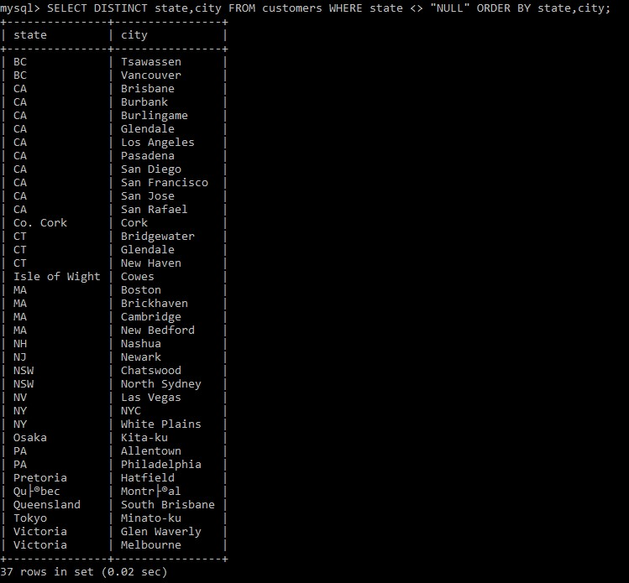

1. Estrarre dalla lista dei clienti il conteggio distinto degli stati relativi al country “USA”

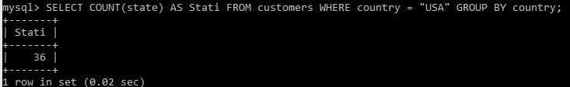

1. Estrarre codice del prodotto, nome del prodotto e prezzo di acquisto dalla lista dei prodotti che hanno un prezzo compreso tra 50 e 100 €

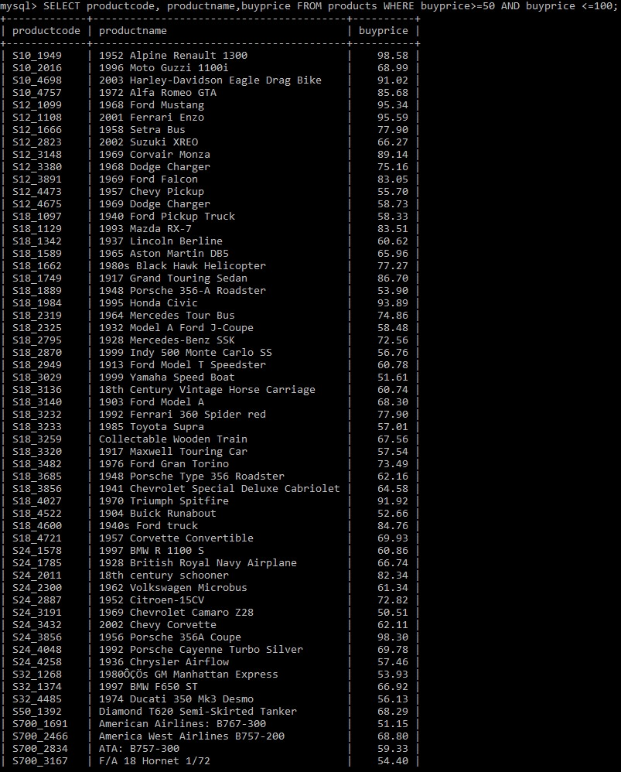

1. Estrarre dalla lista degli uffici tutte le info relative ai prefissi telefonici che iniziano con “+1 “

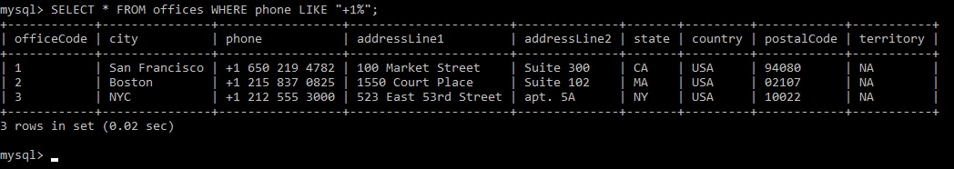

USO DI INNER JOIN

1. Per ogni prodotto della tabella “products” estrarre il corrispondente “textDescription” dalla tabella “productlines”. Devono venire visualizzati “productCode, productName e textDescription. Sono interessati alla query solo quei ProductCode che iniziano con “S10_”

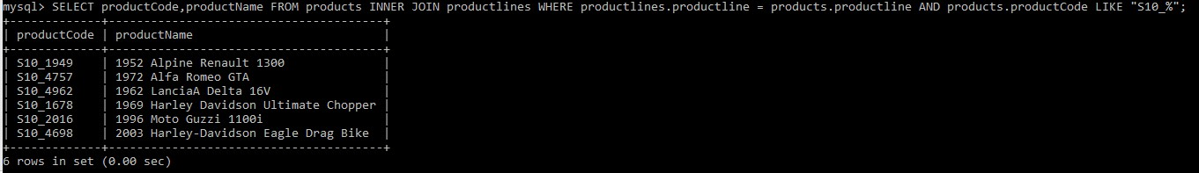

LEFT JOIN

1. Visualizzare “customerNumber” e “customerName” dall’ elenco dei clienti con i loro relativi ordini (“orderNumber” e “Status”)(devono venire visualizzati anche i clienti che non hanno effettuato ancora ordini”

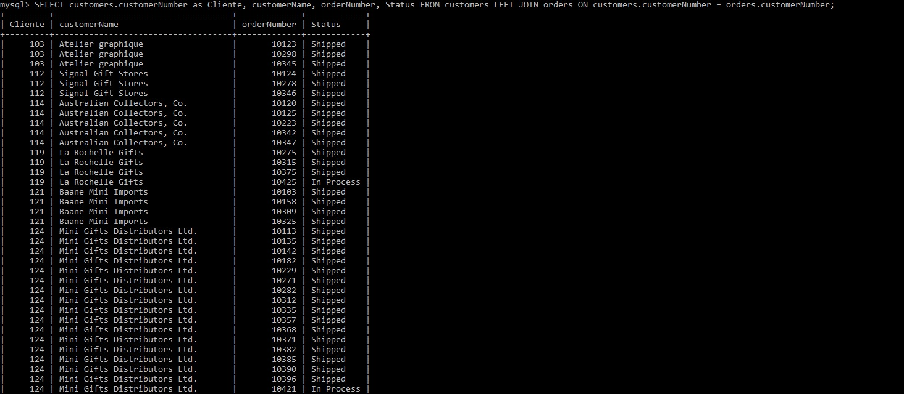

1. Visualizzare “customerNumber” e “customerName” dall’ elenco dei clienti con i loro relativi ordini (“orderNumber” e “OrderDate e Comments”)(devono venire visualizzati solo i clienti con Comments <> null del mese di dicembre 2003)

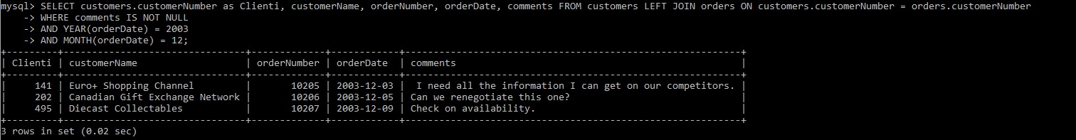

UPDATE

1. Aggiornare tutti i prezzi consigliati “MSRP” della tabella Products aumentandoli del 10%

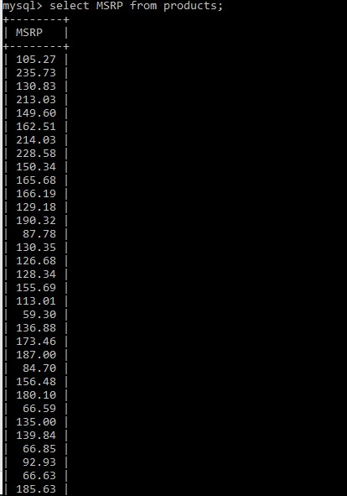

REPLACE

1. Il dominio della mail aziendale è cambiato da classicmodelcars.com in classicmodeltoys.com. Modificare con una istruzione SQL tutte gli indirizzi mail della tabella “ Employees”



HAVING e GROUP BY

1. Visualizzare per ogni ordine effettuato il totale dei pezzi venduti e il totale del valore di ogni ordine ma solo per valori di ordine superiori a 2000€

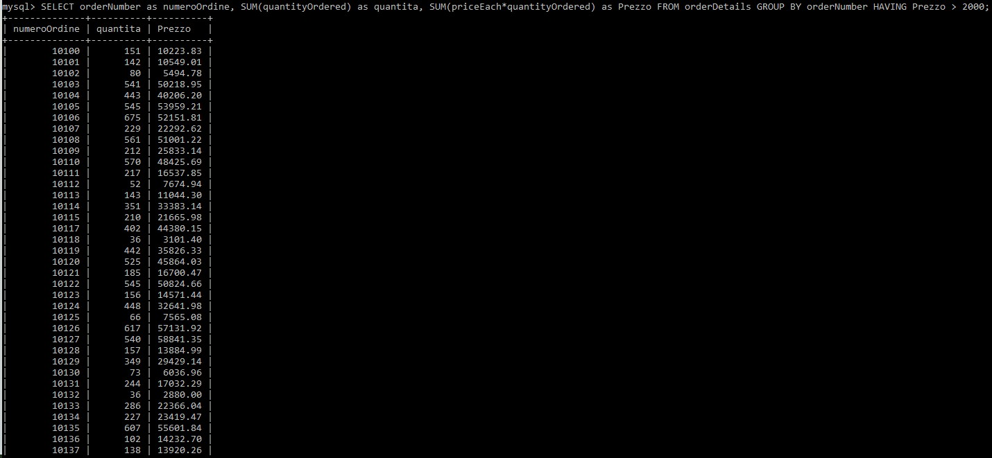

1. Visualizzare il numero di ordini raggruppati per stato (cancelled, disputed,in proccess….)

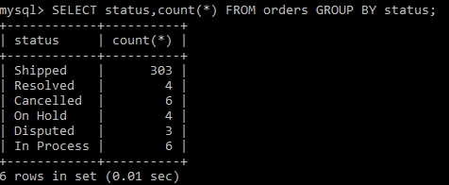

SUBQUERY

1. Selezionare i dipendenti (lastname e firstname) che lavorano in uffici localizzati negli USA

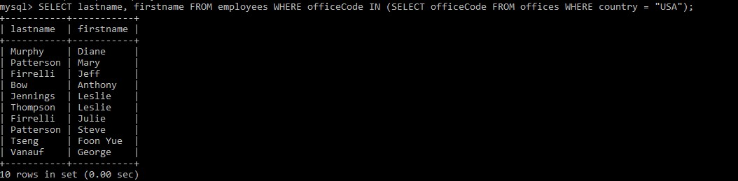

FUNZIONI DI TESTO

1. Estrarre dal campo email della tabella Employees tutto il testo prima del carattere @

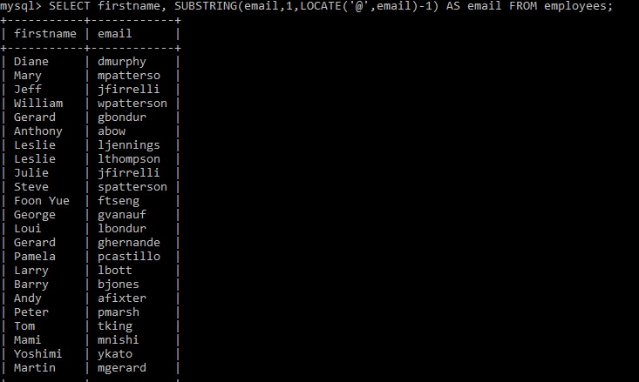

VIEWS

1. Creare una VIEW “EMPLOYEESINSANFRANCISCO” che visualizza LASTNAME, FIRSTNAME di tutti I dipendenti che lavorano in uffici di San Francisco. Verificarne il funzionamento con una Select

